Куда:
Коммерческое предложение от 15.07.2022 г.
3-х осный полуприцеп-контейнеровоз-телескоп Kassbohrer КП SHG AH 45 в наличии в Ясногорске.
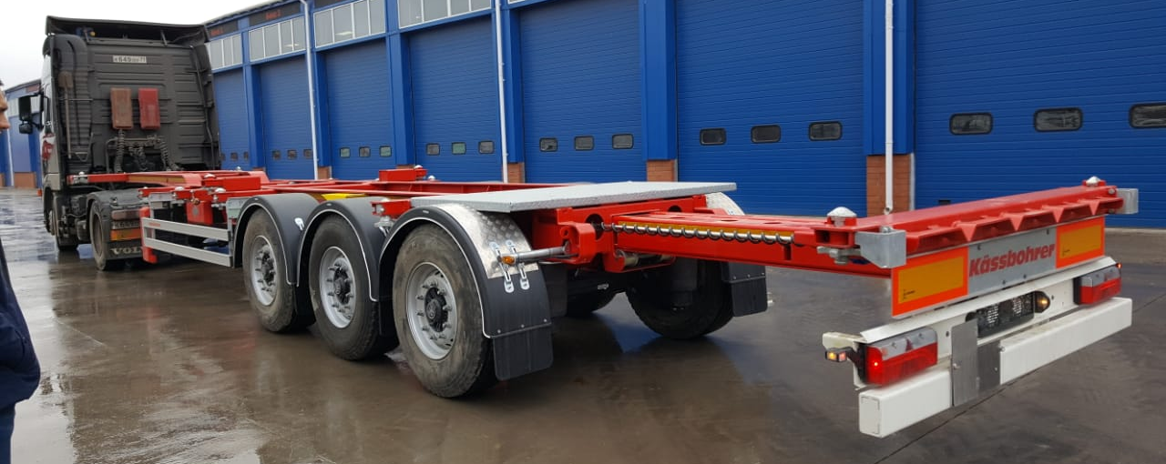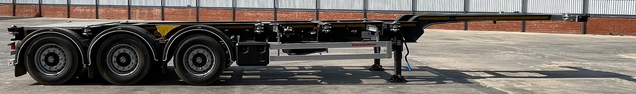

Видео на ютубе:

https://www.youtube.com/watch?v=AkEUXM7r4ZU

Производитель | Kässbohrer
Страна | Германия
Тип ТС | Контейнеровоз
Категория ТС | полуприцеп
Цена для дилера (за единицу) | 3 050 000 руб. (Включая НДС 20%)
Год выпуска | 2022
Гарантия | 1 год
Технические данные
Длина без раздвижения |  | 11.450 мм
Длина в полном раздвижении |  | 13 495 мм
Колесная база |  | 7 850 мм
Полная ширина |  | 2 550 мм
Толщина гуська |  | 130 мм
Высота ССУ без нагрузки |  | 1 100 мм
Полная высота (с контейнером High Cube) |  | 3 995 мм
Технически допустимая нагрузка на осевой агрегат |  | 27.000 кг
Технически допустимая нагрузка на ССУ |  | 12.000 кг
Масса контейнеровоза (±%3) |  | 5 560 кг
Максимально допустимая полная масса |  | 39.000 кг
Ходовая часть
Оси и подвеска |  | 3 x BPW, 9 т., пневмоподвеска с дисковыми тормозами
Подьемная ось |  | 1 ось подьемная, принудительно из кабины тягача (требуется клавиша с цепью управления) в тягаче
Тормозная система |  | Wabco EBS 2S/2M двухконтурная тормозная система с RSS, стояночный тормоз пружинного типа согласно EC Directive 71/320 EEC
Электросистема |  | Установка 24 Volt 2 x 7 + 1 x 15 пиновые розетки, Directive 76/766/EEC
Колеса |  | 6 + 1 шт. 385/55 R 22.5, стальные диски под дисковые тормоза, марка Continental
Держатель запасного колеса |  | 1 x держатель запасного колеса
Опорное устройство |  | 24 т. Механическое опорное устройство, 2-х скоростное JOST
Счетчик пробега |  | отсутствует
Шасси
Шасси |  | Высокопрочное шасси из стали ST-52 оцинкованная, состоит из 2-х сварных продольных балок в "I" форме с поперечными балками на необходимом расстоянии, обработка KTL
Погрузочная платформа |  | Оснащен платформой длиной 1 100 мм с грузоподъёмностью 5 460 кг
Другое
Противоподкатная защита |  | Боковая защита из алюминия согласно AB 89/297
Крылья |  | 6 шт
Задний бампер |  | Задняя противоподкатная защита согласно Directive 70/221/EEC, C-type, расположена под задними фонарями с логотипом Kassbohrer
Буфер задней рампы |  | Стальной буфер "I"- формы
Ящик для инструментов |  | 1 шт металлические ящики с покрытием из пластмассы 1500 x 600 x 480 мм
Знаки и лейблы |  | 2 ECE R70 Задние отражатели
Аксессуары |  | 2 пластиковых колесных башмака с креплениями
Ящик под огнетушитель |  | Отсутствует
Цвет
Цвет шасси |  | MB 7350 Nova Gri
Контейнеровоз предназначен для перевозки контейнеров
14 контейнерных замков |  | Для крепления 1 x 20 ft. контейнера в центре
 |  | Для крепления 1 x 20 ft. контейнера сзади
 |  | Для крепления 2 x 20 ft. контейнеров
 |  | Для крепления 1 x 40 ft. H.C.

Скачать фото с сайта:

https://www.maxcar54.ru/catalog/pritsepy-i-polupritsepy/konteynerovozy/3-kh-osnyy-polupritsep-konteynerovoz-teleskop-kassbohrer-kp-shg-ah-45/

С уважением, Карнаков Вячеслав Владимирович
директор ООО "МаксКар"
8 (383) 233-32-53
8-913-752-39-76
8-913-477-09-39 (служебный)
стоянка – Федеральная трасса Р-254,
северный обход Новосибирска,
п. Садовый, ул. Пасечная, 10,
(пост ГИБДД, гостиница «У самовара»)
maxcar54@mail.ru
www.maxcar54.ru
https://www.youtube.com/channel/UCIiFI5uro5xB8fkw0N0pyRg/videos
https://www.instagram.com/maxcar54ru/

